Анализ рекламной деятельности конкурентов
Когда полководец собирается начать военные действия против неприятеля, он тщательно собирает данные о неприятельской армии: какой численности неприятельское войско, какими видами оружия оно оснащено, насколько подготовлен его тыл, сколько запасов продовольствия и боеприпасов. Затем командующий армией собирает военный совет, на котором обсуждаются вероятные стратегические и тактические планы неприятеля, сравниваются силы своей армии и его, а затем уже принимаются решения о собственных военных действиях, как стратегических, так и тактических. Рынок товаров и услуг представляет собой поле сражения множества марок за потенциального покупателя.
Так и компании, выводящей марку на рынок, прежде чем приступить к собственной рекламной кампании, следует подробно оценить силы конкурентов.
Начнем с самого общего: оценим общие рекламные бюджеты данной категории, вращающиеся на рекламном рынке ТВ (который представляет собой основные затраты). Предположим, мы собираемся выводить на рынок новую марку шампуня. Возьмем для примера рынок шампуней и рассмотрим динамику за два последних года (рис. 1). Из графика видно, что общие рекламные затраты по категории возросли за год в 2,3 раза. Какие же могут быть причины такого сильного роста. Возникает несколько гипотез:
появились новые марки на рынке;
вследствие возрастания конкуренции производители решили увеличить количество закупаемой рекламы и, таким образом, усилить по ложение своих марок на рынке;
возросли рекламные расценки, и каждый рекламодатель вынужден платить больше за такое же количество рекламных единиц (спотов, полос, радиороликов, щитов и т.д.).
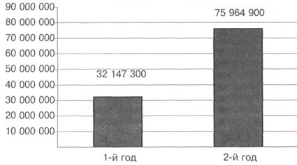
Рис. 1 Рекламные затраты категории шампуней на ТВ
Проверить первую гипотезу можно достаточно просто. Рассмотрим интенсивность рекламы основных игроков категории на ТВ (рис. 2). Очевидно, что количество ведущих марок на рекламном рынке шампуней во второй год осталось примерно такое же, как и было в первый. Различие в том, что несколько старых марок снизили или прекратили вовсе рекламную деятельность, и на их месте, на рынке появились новые марки (например, шампунь Fructis Gamier ), но таких марок немного. Соответственно первая и вторая гипотеза не подтверждаются.
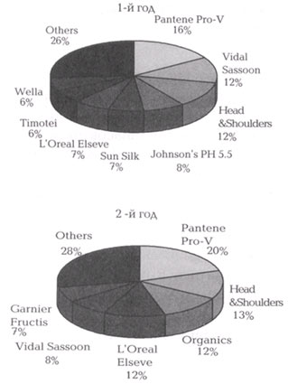
Рис. 2. Распределение веса рекламы на ТВ
Проверим третью гипотезу. Сравним рекламный вес (валовый рейтинг) по всей категории за прошедшие два года (рис. 3). В то время, как общие затраты возросли в 2,3 раза, рекламный вес, купленный на эти деньги, вырос лишь в 1,3 раза. Поскольку телесмотрение не может так резко измениться за один год (телекоммуникативные привычки складываются у народов десятилетиями), то такая ситуация возможна только в случае повышения рекламных расценок.
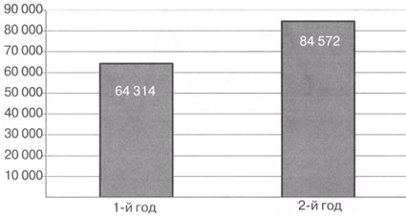
Рис. 3. Рекламный вес категории шампуней на ТВ
Поскольку в маркетинге существуют несколько теорий, касающихся процесса развития марки на рынке и особенностей ее потребления, реклама, которая является составной частью маркетинга, обычно отражает одну из данных теорий. Это сказывается не только на самой рекламной стратегии, но и на сезонности рекламных акций (колебания рекламного веса в течение календарного года). Что же может влиять на такую сезонность?
Сезонность потребления товара (например, существуют товары преимущественно «летнего потребления» — мороженое, прохладительные напитки, крем для загара и т.д.).
Национальные праздники (например, традиционно в России существует повышенный спрос на подарки на Новый год и Рождество в декабре — январе и конце февраля — марте на мужской и женский праздники). Многие компании приурочивают свои специальные предложения и программы — лотереи, скидки и т.д. — к этим датам и соответственно увеличивают на этот период рекламную поддержку.
Сезонность телесмотрения (например, известно, что летом смотрение телевидения падает в целом на 30%, поэтому некоторые рекламодатели предпочитают не рекламировать свои товары в этот период).
Цикл покупки товара (согласно теории, что реклама товара должна быть максимально приближена к моменту его приобретения, для категорий товаров постоянного пользования чаще всего не бывает сезонности — рекламодатель старается держать постоянно один и тот же рекламный вес).
Ограниченность рекламных средств. Если у компании ограничен рекламный бюджет и нет возможности следовать теоретически разработанному графику сезонности, находятся альтернативные пути оптимального размещения рекламы — происходит выбор наиболее выгодного времени года, веса и длительности кампании
Чтобы определиться с сезонностью собственной рекламной кампании, следует оценить прежде, какие тенденции наблюдаются во всей категории (рис. 4)
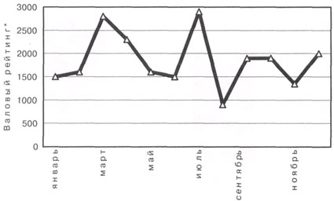
Рис. 4. Рекламный вес категории шампуней
Общий рекламный вес по всей категории шампуней имеет три пика в году: 1) март — апрель, 2) июль, 3) сентябрь — октябрь.
После того как мы выяснили, в какое время года рекламируются в большей степени марки нашей категории, следует посмотреть, с какой интенсивностью они это делают. Имеет смысл смотреть помесячный рекламный вес не всех марок в категории, а основных конкурентов. Предположим, наша марка обладает высоким качеством, хорошо налажена дистрибьютерская сеть, и мы соответственно хотим попасть в пятерку первых марок категории. В этом случае, чтобы знать максимальный вес лидеров, рассмотрим ежемесячный уровень рекламы первых 4 марок: L ' Oreal Elseve , Head & Shoulders , Organics , Pantene Pro - V (рис. 5). Марки вели себя в течение года по-разному: L ' Oreal Elseve держал весь год почти постоянный вес около 700 — 800 рейтинговых пунктов ( GRP ) в месяц, а в конце года (ноябрь, декабрь) был резкий всплеск рекламной активности (до 2000 GRP в месяц). Скорее всего, это объясняется резкими всплесками рекламы таких конкурентов, как Pantene Pro - V (до 2500 GRP в мае и сентябре) и Head & Shoulders (до 1800 GRP в мае и июле) и выходом Organics на рынок в мае анализируемого года.
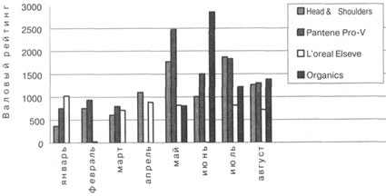
Рис. 5. Ежемесячный рекламный вес основных конкурентов
Общая оценка рекламной активности данных марок позволяет определить, что «обычный» рекламный вес конкурирующей марки в месяц составляет 600 — 700 GRP , который резко возрастает до уровня 2000 GRP в случае «повышенной опасности» (выход новой марки на рынок, резкое увеличение рекламного веса конкурентами и т.д.).
Под анализом тактики конкурентов подразумевается насколько возможно подробное проникновение в ход рекламной кампании, вплоть до восстановления реального плана конкурента:
для телевидения — на каких каналах работают конкуренты, какие жанры программ используют, в какое время размещают рекламу, какой длины их рекламные ролики;
для прессы — какие журналы и газеты использованы;
для наружной рекламы — какие типы носителей использовались, в каком количестве;
для радио — какие радиостанции были использованы, длина ро лика и т.д.
Рассмотрим анализ тактики на примере телевидения. Для соблюдения конфиденциальности назовем условно марки литерами X , Y , Z и Q .
Почти все марки в качестве основного канала использовали ОРТ, за исключением марки Q , у которой распределение веса рекламы между тремя основными национальными каналами было преимущественно равное с небольшим перевесом НТВ (30%). Поскольку данная марка интенсивно рекламировалась также и на канале ТВ-6 (15%), можно предположить, что ее кампания была рассчитана на Московский регион (рис. 6).
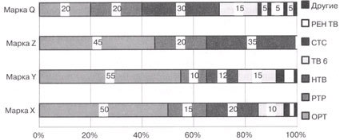
Рис. 6. Распределение рекламного веса компании по каналам ТВ
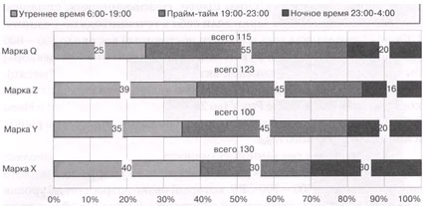
Рис.7. Распределение рекламного веса компании по времени трансляции
Далее следует обратить внимание, каким образом распределяется вес кампании в течение суток (рис. 7). Дело в том, что средний рейтинг программ в прайм-тайм (с 19.00 до 23.00) значительно выше, чем в дневное время, но и стоимость каждого пункта рейтинга в вечернее время больше. Практически все марки равномерно распределили закупленное количество рейтингов между дневным и вечерним временем, купив небольшой процент также в ночное время. Распределив, таким образом, свои рекламные средства, марки, с одной стороны, расширяют охват кампании (увеличивают количество представителей целевой группы, которые увидели ролик, за счет тех, кто смотрит его только днем или только ночью), с другой — оптимизируют затраты. Однако марка Q разместила 55% всего рекламного веса в прайм-тайм, что при общем удорожании кампании позволило ей, вероятнее всего, увеличить среднюю частоту просмотра рекламного ролика.
Оценка роликов конкурентов дело достаточно сложное и дорогостоящее. Самый простой способ, не требующий дополнительных затрат на исследование творческой идеи и содержания, состоит в том, чтобы оценить длину использованных ими роликов. На рис. 8 представлено распределение рекламного веса между роликами разной длины, из которого видно, что на рынке присутствует почти весь спектр длин — от 10 до 45 секунд, но некоторый приоритет отдается роликам большей длины.
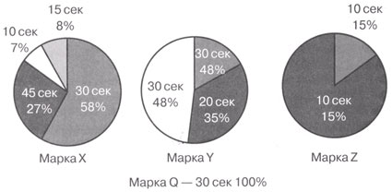
Рис. 8. Распределение веса компании по длине ролика
Теперь мы почти все знаем о нашем неприятеле. Знаем, сколько у него войска, где оно размещено, какие орудия имеются на вооружении. Знаем его слабые и сильные стороны и можем учесть их в собственной стратегии.

